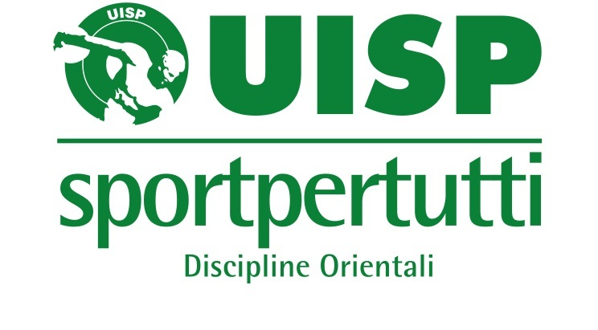
5° GTS (Gruppo Tecnci Shotokan) – San Lazzaro di Savena (BO) 16 giugno 2018
Nella prima parte dell’incontro sono stati trattati 3 temi:
- Compromesso fra estetica, efficacia ed identità nel kata (Coordina il M° Lastrucci)
- Come preservare il gesto tecnico del karate nel kumite sportivo (Coordina il M° Sanfillippo).
- Lo studio del volume energetico nella tecnica del karate shotokan (Coordina il M° Barbagallo)

1)
Il kata deve perseguire il “bello”, l’armonia, il controllo della “forma”. L’estetica non può essere fine a se stessa ma correlata alla funzione del gesto. Il gesto deve tendere all’efficacia come effetto voluto. Il kata non è solo un esercizio “figurativo”.
L’identità del kata va preservata come patrimonio storico a cui attingere. Piccole variazioni sono accettabili purchè provengano da scuole tradizionali riconosciute e rispondano a principi di logicità ed identità stilistica, nonché essere coerenti con il tema sotteso dal kata stesso. Pur apprezzando la versatilità, la prestazione deve stare dentro ai canoni stilistici, pena snaturarne il senso.
Nello studio del kata, come di tutto il karate, va tenuto conto la fisiologicità delle posizioni e dei gesti tecnici, in particolare in relazione all’età.

2)
L’insegnante va sensibilizzato a portare in gara (commisurando il livello della stessa) l’atleta allorquando abbia l’adeguata:
- maturità emotiva
- maturità tecnica
È principalmente nel kumite che l’emotività incide sulla prestazione e sulla sicurezza del combattimento, minacciando l’incolumità di entrambi gli atleti.
Non vanno sovrapposte due modalità di combattimento:
- jiyu kumite (che si fa in palestra e che spesso è stato trascurato, soprattutto nella sua completezza, ossia con l’utilizzo di tutte le “armi” del karate e a tutte le distanze possibili)
- shiai kumite
Rispetto quest’ultimo c’è spesso un’artefatta divaricatura tra “sportivo” e “tradizionale” laddove invece le condizioni strategiche sono simili (magari è diverso il tipo di studio).
L’atleta deve muoversi con “consapevolezza” (riuscire a fare quello che è nelle sue intenzioni) e “scienza” (avere gli strumenti tecnici per fare correttamente ciò che vuole).
Lo zanshin, il kime, lo yoshi, il ma ai … presiedono contemporaneamente alla efficacia del karate e al suo controllo.
Lo studio, per quanto ci riguarda, non può perseguire le modalità dell’elitte (vedi convegno di Genova). La complessità del karate deve tendere ad una “naturalità” dei movimenti del corpo.
3)
L’energia che il karate può sprigionare attraverso le proprie tecniche parte dalle posizioni (luogo di centratura del corpo e “congiunzione tra cielo e terra”) e il relativo uso dell’anca.
Occorre fare attenzione all’esasperazione di posizioni a fini estetici o altro, perdendo efficacia e la funzione della posizione stessa, o compromettendo l’incolumità delle articolazioni o della colonna del praticante.
Il karate e quindi i suoi gesti tecnici, le proprie posizioni … non possono rincorrere i regolamenti arbitrali. Il karate deve mantenere una sua integrità didattica, ben compreso che la didattica è progressiva, non statica. Cambia con l’avanzare del grado e si differenzia a seconda dell’età e delle condizioni fisiche.
A proposito dell’età, va approfondito uno studio sulla pratica del karate nell’età adulta ed avanzata: non può essere solo sottrattiva, ma posizionare proprio in una età adulta lo studio di profondità e principi che prima sarebbe difficile e improprio fare. Dando ad ogni fase della vita dello studio di un karateka un senso ed una prospettiva.
In generale le direttrici di studio del karate sono l’efficacia e fisiologicità. La prima si incentra sullo studio dell’energia, che non è solo utile per dare efficacia alla tecnica contro un avversario, ma serve anche a noi. La seconda punta alla salute, non solo come salvaguardia del nostro corpo, ma come prevenzione, come investimento sulla nostra salute.

